**Informática Básica - Fundamentos Iniciais**

1. O que é informática?
2. O que é um computador?
3. Quais as vantagens em usar um computador?
4. Quais aplicações do computador?
5. Qual o melhor tipo de computador você escolheria para atender as suas necessidades?
6. Hardware é a parte física do computador. Marque a opção que contém apenas hardware.
7. Mouse, Linux, BrOffice.
8. Mouse, teclado, monitor.
9. Calc, teclado, HD.

7. Existem vários tipos de computador. Marque a opção que não se refere a um tipo de computador.

1. Notebook
2. Computador Pessoal
3. Palmtop
4. Mozilla

8. O que é Software?

9. Cite um tipo de software e diga para que ele serve!

10. O que é Software livre?

11. Diga cada uma das parte do computador!

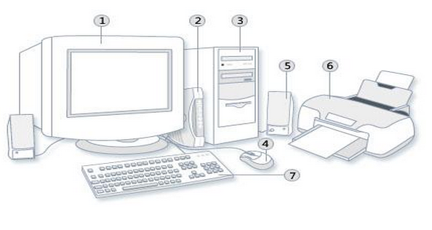

1 -

2 -

3 -

4 -

5 -

6 -

7 -